مدل سازی CFD جریان حاوی ذرات جامد و پیش بینی فرسایش در دیواره لوله
سمانه فرامرزی ، ارسلان پرواره*
دانشگاه رازی، دانشکده فنی مهندسی، پژوهشکده تحقیقات پیشرفته مهندسی شیمی، مرکز تحقیقات CFD
arsalanparvareh@yahoo.com *

چکيده
وجود ذرات جامد در جریان سیال سبب ایجاد مشکلات عمیاتی همچون فرسایش خطوط لوله و تجهیزات می شود. در این تحقیق، جریان سیال همراه با ذرات جامد درون یک زانویی 90 درجه عمودی با استفاده از تکنیک دینامیک سیالات محاسباتی شبیه سازی شده و میزان فرسایش (errosion) به واسطه برخورد ذرات جامد در دیواره لوله پیش بینی شده است. شبیه سازی با استفاده از نرم افزار COMSOL Multyphysics V5.6 انجام شد و تاثیر سرعت ذرات و قطر آنها بر روی میزان فرسایش با استفاده از مدل های فرسایش Finnie ، DNV و E/CRC مورد بررسی قرار گرفت. نتایج نشان داد که در شرایط یکسان، میزان فرسایش حاصل از مدل E/CRC از سایر مدل ها کمتر است. همچنین، مشاهده شد که نرخ خوردگی در مدل های مختلف با افزایش سرعت ذرات افزایش می یابد. در یک سرعت ثابت، نتایج شبیه سازی میزان فرسایش بیشتری را برای دیواره لوله در صورت وجود ذرات با قطر بیشتر در جریان سیال پیش بینی کرده است.

واژگان كليدي:
فرسایش، ردیابی ذرات، مدل سازی، دینامیک سیالات محاسباتی، کامسول
- مقدمه
سیالات استخراج شده از چاه ها معمولاً حاوی ذرات جامدی است که باعث ایجاد فرسایش در تاسیسات و در نتیجه نازک شدن خطوط لوله و خرابی آن می شوند . با توجه به اینکه همیشه امکان انجام آزمایشی واقعی برای تخمین فرسایش وجود ندارد، بررسی تأثیر ذرات جامد در فرسایش خطوط لوله، با استفاده از یک روش شبیه سازی عددی کارآمد از اهمیت بالایی برخوردار است [1]. بر این اساس، مطالعات مختلفی به منظور بررسی فرسایش ناشی از ذرات جامد معلق در جریان سیالات انجام شده است. در گذشته از هر دو روش تجربی و مدل سازی برای تجزیه و تحلیل فرسایش ذرات جامد در شرایط مختلف استفاده شده است تا بتوان این مشکلات را کاهش داد [2]. زانویی ها از جمله بخش های آسیب پذیر سیستم های لوله کشی در محیط های فرسایشی به شمار می روند. به طور معمول زمانی که نرخ فرسایش زیاد است، به جای زانویی از سه راهی استفاده می شود [3]. یک روش پیش‌بینی مبتنی بر اصول CFD شامل سه مرحله اصلی است: مدل‌سازی جریان، ردیابی ذرات و فرسایش [2]. مطالعه جامعی بر اساس CFD و برای پیش‌بینی نرخ فرسایش در سه راهی‌ها و زانویی ها انجام شد. Pouraria و همکاران ابتدا از یک روش عددی برای محاسبه فرسایش زانویی و سه راهی های آلومینیومی استفاده کردند. پس از اعتبارسنجی مدل، از مدل‌سازی عددی برای مقایسه نرخ‌های فرسایش ، از لوله‌های فولادی کربنی که جریان گاز / ماسه چند فازی را انتقال می‌دهند، استفاده شد و اثرات سرعت جریان داخلی و اندازه ذرات ماسه بر نرخ فرسایش نیز مورد بررسی قرار گرفت [3]. در این مقاله مدل فرسایش دینامیکی (CFD) برای پیش‌بینی فرسایش ناشی از جریان ذرات در خم های 90 درجه با شعاع بلند استفاده شد. به منظور ارزیابی کیفیت پیش‌بینی‌های عددی نرخ فرسایش، داده‌های تجربی برای جریان تک فاز (گاز) با ماسه در لوله 3 اینچی استفاده شد. اثرات اندازه ذرات، سرعت سیال، قطر و شعاع لوله و همچنین مدل برگشت ذرات بر روی الگوی و بزرگی فرسایش نیز بررسی شده‌اند. مقایسه این نتایج با داده‌های فرسایش تجربی تطابق خوبی با روند فرسایش نشان می‌دهد. همچنین مشاهده شده است که ذرات $300μm$ در مقایسه با ذرات $150μm$باعث فرسایش دو برابری فلز می شوند علاوه بر این، نتایج شبیه‌سازی نشان می‌دهد که افزایش سرعت سطحی گاز منجر به افزایش بزرگی فرسایش می‌شود [2] Wang . و همکاران مدلی برای پیش‌بینی فرسایش شن و ماسه در زانوها و خم‌های 90 درجه بر اساس CFD، ردیابی ذرات و داده‌های فرسایش ایجاد کردند. پس از اینکه میدان جریان بدست آمد، ذرات وارد جریان شدند و مسیر ذرات با استفاده از رویکرد لاگرانژی محاسبه شد. مدل دیگری نیز انجام شد که برهمکنش بین ذرات را محاسبه می‌کند. بر اساس سرعت برخورد ذرات پیش‌بینی‌شده، نرخ فرسایش و نرخ نفوذ با استفاده از معادلات تجربی فرسایش پیش‌بینی شد [4]. در پژوهش دیگری، یک رویکرد اویلرین- لاگرانژی دو طرفه برای حل جریان جامد - مایع در یک خم به کار گرفته شد. دقیق ترین مدل برای محاسبه اثرات طیف وسیعی از پارامترها انتخاب شد و رابطه بین عدد استوکس و مکانی که حداکثر فرسایش در آن روی می دهد نیز مورد ارزیابی قرار گرفت. در این پژوهش مجموعه ای از عوامل تأثیرگذار شامل: قطر لوله، سرعت ورودی، زاویه خمش، جریان جرم ذرات، قطر ذرات، و نسبت شعاع انحنای متوسط / قطر لوله (R / D) و جهت خمش مورد بررسی قرار گرفت. علاوه بر این، رابطه بین عدد استوکس و حرکت دینامیکی مکانی که حداکثر فرسایش در آن رخ می دهد ارائه شد که می تواند برای پیش بینی مکان حداکثر فرسایش برای شرایط عملیاتی مختلف استفاده شود . در این برسی سه مکانیزم برخورد برای توضیح چگونگی تأثیر تغییرات اعداد استوکس بر محل فرسایش نیز پیشنهاد شد [5]. Liu و همکاران فرسایش - خوردگی در مکان‌های مختلف یک زانویی فولادی افقی که دوغاب شن و ماسه با سرعت‌های مختلف از آن عبور می‌کند را با استفاده از اندازه‌گیری کاهش وزن مورد مطالعه قرار دادند. نمونه‌های فرسایش با استفاده از میکروسکوپ کانفوکال سه بعدی و دینامیک سیالات محاسباتی برای توصیف الگوهای جریان و توزیع ذرات ماسه در زانویی مورد استفاده قرار گرفتند. با افزایش سرعت سیال از $3.5$ به $m/s$ $4$ ، نرخ فرسایش - خوردگی افزایش بیشتری یافت [6]. رویکرد اویلر- لاگرانژ در ترکیب با یک مدل آشفتگی مناسب و کوپلینگ دو طرفه کامل، برای تخمین فرسایش ناشی از انتقال ذرات در امتداد یک خم لوله افقی به عمودی استفاده شده است. علاوه بر این، مدل‌هایی برای انتقال آشفته ذرات، برخورد با دیواره‌های ناهموار و برخورد بین ذرات با استفاده از رویکرد تصادفی Sommerfeld و Laín (2009) در نظر گرفته شد [7]. از کار بر روی فرسایش صفحات مسطح در سکوهای آزمایشی از نوع سند بلاست که در سال‌های اخیر منتشر شده است، به طور کلی نتیجه گرفته شده است که اندازه ای بحرانی از ذرات وجود دارد که در مقادیر بالاتر از آن، فرسایش تحت تأثیر اندازه قرار نمی‌گیرد. پژوهشS.Lain و همکاران در مورد فرسایش یک خم به وسیله شن و ماسه در یک خط انتقال پنوماتیک ، این نظریه را تایید می کند [8].Kosinska و همکاران بر موضوع فرسایش ناشی از جریان سیال مملو از نانو و ریز ذرات تمرکز کردند که در آن یک زانویی را با استفاده از تحلیل نظری و شبیه‌سازی عددی بررسی کردند. طبق نتایج بدست آمده در مواردی که ذرات بزرگ بودند، نرخ فرسایش با افزایش قطر ذرات بیشتر بود. نتایج مشابهی نیز برای سرعت جریان مشاهده شد که طبق آن سرعت‌های بالاتر باعث ارتقا یافتن روند فرسایش شدند [9]. نتایج عددی نشان داد که نسبت فرسایش در زانویی ها و سه راهی ها به شدت به قطر داخلی لوله، سرعت جریان و اندازه ذرات بستگی دارد. از این رو، تأثیر این پارامترها باید برای انتخاب مناسب اتصالات مورد استفاده در نظر گرفته شود [3]. در این مقاله هدف از مدل سازی، بررسی فرسایش ایجاد شده در یک زانویی $است 90°$. این شبیه سازی توسط نرم افزار COMSOL Multiphysics V5.6 صورت گرفته است و در آن تاثیر اندازه ذرات جامد، قطر و سرعت آنها بر روی سه مدل فرسایش Finnie ، DNV و E/CRC مورد بررسی قرار گرفت.

- مدل های فرسایش
2-1. مدل Finnie
در سال 1958، Finnie تئوری برش خود را برای فرسایش مواد شکل پذیر- تئوری سایش میکرو ذرات ارائه داد. سایش سطح دیواره به دلیل اثر فرسایش ذرات، عملکرد پیچیده ای از تأثیر ذرات و خواص ذرات و دیواره است. برای اکثر فلزات، فرسایش را می توان تابعی از زاویه و سرعت برخورد ذرات در نظر گرفت:
(1) | E$=kV_{p}^{n}\left(γ\right)$
که در آن، E جرم بدون بعد ، Vp سرعت برخورد ذره و f (γ) عملکرد بدون بعد زاویه برخورد است. زاویه برخورد، به زاویه بین مسیر ذرات و سطح دیواره اطلاق می شود و نمای n معمولاً 5/2-3/2 است [1].

  - مدل DNV
مدل DNV معتقد است که فرسایش اجزای خط لوله در نهایت توسط میانگین زاویه برخورد و شاخص سرعت ذرات در مقیاس بزرگ تعیین می شود. میانگین زاویه برخورد ذرات از طریق ردیابی مسیر حرکت ذرات در مقیاس بزرگ بدست می آید. پارامترهای دیگر بر اساس داده های تجربی مورد بررسی قرار می گیرند.
(2) | $$e_{r}=Kf\left(θ\right){\left(\frac{u_{rel}}{u_{ref}}\right)}^{n}$$
که در آن، K = 2.0e ⁻⁹ و f (θ) تابع زاویه تأثیر ذرات است [1].

2-3. مدل E/CRC
مدل E / CRC ، مسئله فرسایش خط لوله را به سه مرحله شامل شبیه سازی میدان جریان، ردیابی ذرات و محاسبه آسیب ضربه تقسیم می کند. یک روش پیش بینی موثر برای مشکل فرسایش شن و ماسه در انتقال گاز تک فاز با ماسه و یا انتقال مخلوط چند فازی گاز-مایع، به ویژه تحت شرایطی که نسبت انتقال بالایی از گاز-مایع وجود داشته باشد، به صورت زیر تعریف می شود:
(3) | ER$=C{\left(HB\right)}^{-0.59}F_{s}ν_{p}^{n}F\left(α\right)$
که در آن، ER سرعت فرسایش، C ثابت ماده، HB سختی مواد برینل، $F_{s}$ ضریب شکل ذرات، n شاخص سرعت، $ν_{p}$ سرعت برخورد ذرات جامد و (F (α تابعی از زاویه برخورد ذرات جامد است [1]. مدل فرسایش E / CRC کمی پیچیده تر از مدل فرسایش DNV است زیرا سختی ذرات و وضوح ذرات در نظر گرفته می شود [5].

3. مدل سازی CFD

مدل سازی دو بعدی جریان سیال همراه با ذرات جامد درون زانویی در نرم افزار COMSOL Multiphysics V5.6 انجام شده است. برای شبیه سازی مدل هندسی، از دو لوله استوانه ای مستقیم به طول 1 متر و قطر2/0 متر و یک خم 90 درجه با شعاع انحنای 6/0 متر استفاده شده است. سیال عامل در شبیه سازی آب بوده و ذرات جامد از جنس SiC با قطر $1.7×{10}^{-4}$ متر و دارای دانسیته$2850 kg/m^{3}$ هستند که به صورت یک فاز پراکنده و به صورت همگن در آب در نظر گرفته شده اند. با توجه به اینکه زانویی مورد نظر نسبت به یک صفحه عمودی عبوری از محور آن دارای تقارن است، جهت کاهش حجم محاسبات از شرط مرزی تقارن (symmetric) در این صفحه استفاده شده است. جریان در نیمی از نازل به جهت قائم قرار گرفتن آن متاثر از شتاب ثقل بوده و بنابراین اثر شتاب ثقل در شرایط عملیاتی لحاظ شده است.
با توجه به پارامترهای انتخاب شده توسط مدل، عدد رینولدز ${Re}_{D}=3.96×{10}^{6}$می باشد. با توجه به عدد رینولدز لحاظ شده، به مدل تلاطمی با تابع دیواره ( wall function ) نیاز بوده که مدل k- ω به عنوان مدل مناسب لحاظ شده است. به طور کلی، مدل k- ω برای جریان با انحنای زیاد دقیق تر از مدل k- ε است. مش بندی دامنه حل با استفاده از مش های مثلثی و مربعی انجام شده و دقت همگرایی برابر 001/0 در نظر گرفته شد. علاوه بر تغییرات سرعت ورودی جریان و تاثیر آن روی نرخ فرسایش، اثرات تغییر قطر ذرات نیز مورد بحث و بررسی قرار گرفت.

4. بررسی و تحلیل نتایج
سه مدل مختلف فرسایش ذرات ، Finnie ، DNV و E / CRC، برای شبیه سازی میزان سایش فرسایش در دیواره زانویی استفاده شد. سرعت جریان ورودی برابر m/s 15 در نظر گرفته شد و نتایج شبیه سازی برای مدل های Finnie ،DNV و E / CRC در شکل (1) نشان داده شده است.
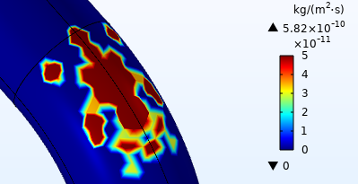
( الف)
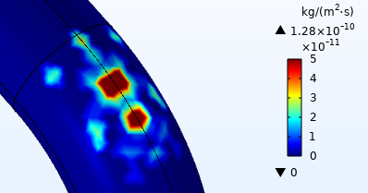
( ب)
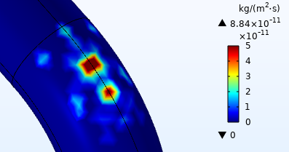
(ج)
شکل 1. نتایج پیش بینی شده فرسایش در دیواره لوله برای سرعت جریان ورودی m/s 15 بر اساس مدل های مختلف
الف) مدلFinnie ب) مدل DNV ج) مدل E/CRC

طبق تجزیه و تحلیل مقایسه ای سه مدل، حداکثر میزان سایش در برابر خوردگی در مدل های فرسایشی Finnie و DNV به ترتیب $5.82×{10}^{-10 }$ و $1.28×{10}^{-10}\frac{kg}{m^{2}.s}$پیش بینی شده است. در حالی که حداکثر نرخ سایش مدل E/CRC برابر با $8.84×{10}^{-11}\frac{kg}{m^{2}.s}$ بدست آمده است.
به منظور بررسی اثر سرعت جریان ورودی بر روی نرخ فرسایش، شبیه سازی جریان با قطر ذرات (m $1.7×{10}^{-4}$ ) در سرعت ورودی برابر با $m/s$ $20$انجام شد که نتایج پیش بینی شده نرخ فرسایش برای مدل های مختلف در شکل ( 2) ارائه شده است.
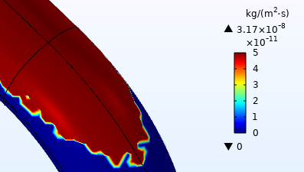
( الف)

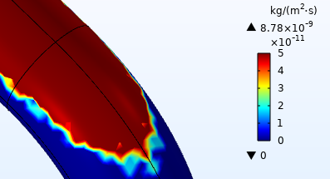
( ب)

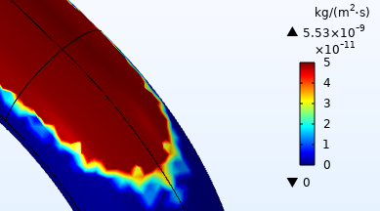
(ج)

شکل 2. نتایج پیش بینی شده فرسایش در دیواره لوله برای سرعت جریان ورودی m/s 20 بر اساس مدل های مختلف
الف) مدلFinnie ب) مدل DNV ج) مدل E/CRC

در این حالت نرخ فرسایش در مدل Finnie برابر با $3.17×{10}^{-8}$، در مدل DNV برابر با $8.78×{10}^{-9}$ و در مدل E/CRC برابر با $\frac{kg}{m^{2}.s}$ $5.53×{10}^{-9}$ پیش بینی شده است. مقایسه ها نشان می دهد که مدل E / CRC کمترین نرخ فرسایش را در مقایسه با دو مدل قبلی پیش بینی کرده است . مسیر حرکت ذرات جامد در سیال برای سرعت های 15 وm/s 20 در شکل (3) مقایسه شده است.

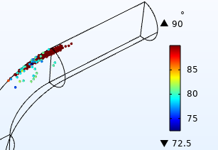
(الف)

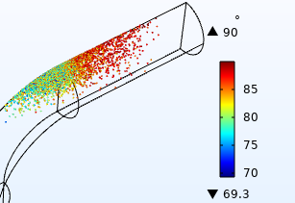
(ب)

شکل 3. نتایج ردیابی ذرات جامد در جریان سیال با سرعت های متفاوت
الف) ردیابی ذرات در سرعت m/s15 ب) ردیابی ذرات در سرعت m/s20

علاوه بر تاثیر های متفاوت بر نرخ فرسایش، تاثیر قطر ذرات نیز در نظر گرفته شد. به منظور بررسی اثر قطر ذرات بر نرخ فرسایش ، شبیه سازی با سرعت ورودی جریان $15m/s$ در سه قطر مختلف $1.0×{10}^{-5}$، $1×{10}^{-3}$ و $3×{10}^{-4}m$برای مدل Finnie انجام شد که نتایج آن در شکل (4) گزارش شده است.
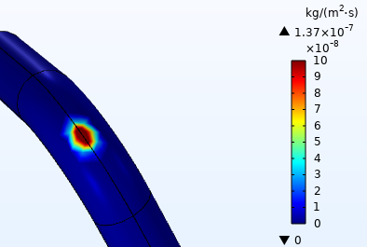
( الف)

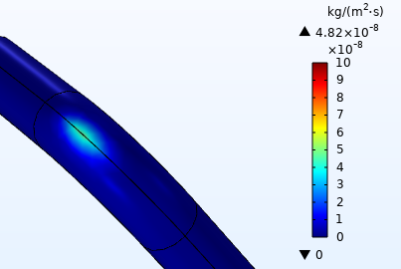
( ب)

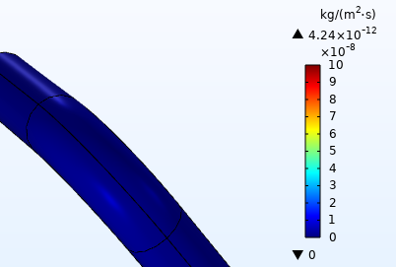
(ج)

شکل 4. نتایج پیش بینی شده فرسایش در دیواره لوله برای سرعت جریان ورودی m/s 15 و قطرهای متفاوت بر اساس مدل Finnie
الف) قطر $1×{10}^{-3}m$ ب) قطر $3×{10}^{-4}m$ ج) قطر $1.0×{10}^{-5}$

همانطور که انتظار می رفت مشاهده شد که نرخ فرسایش کلی با افزایش قطر ذرات و سرعت افزایش یافت . به عبارتی انرژی جنبشی بالای ذرات باعث افزایش نرخ فرسایش شد که این نتایج با پژوهش های [2] و [9] مطابقت دارد . با مشاهده نتایج حاصل از شکل های مربوط به قطرهای مختلف می توان مشاهده کرد که در ذراتی به قطرهای $1×{10}^{-3}m$ ، $3×{10}^{-4}m$ و $1.0×{10}^{-5}$ نرخ فرسایش مربوطه به ترتیب برابر $1.37×{10}^{-7}$ ، $4.82×{10}^{-8}$ و $4.24×{10}^{-12}$ بدست آمد .

- نتیجه گیری کلی
شبیه سازی جریان گاز حاوی ذرات جامد در یک زانویی با ابعاد هندسی مشخص انجام شد و نرخ فرسایش در دیواره لوله با استفاده از مدل های مختلف شامل Finnie، DNV و E / CRC پیش بینی شد. مشاهده شد که مدل های Finnie ، DNV و E/CRC به ترتیب دارای بیشترین تا کمترین میزان پیش بینی شده نرخ فرسایش هستند. بررسی اثر قطر ذرات و سرعت جریان ورودی بر روی نرخ فرسایش نشان داد که با افزایش اندازه ذرات جامد و همچنین افزایش سرعت جریان ورودی، نرخ فرسایش در دیواره لوله افزایش می باد و باعث تخریب دیواره لوله می گردد.

منابع

[1] Yang, S., et al., 2020. Numerical Simulation of Fluid Carrying Pollutant Particles Erosion in Elbow Pipe Is Carried out by COMSOL. in Journal of Physics: Conference Series,IOP Publishing.
[2] Zahedi, P., et al., 2016. Parametric analysis of erosion in 90 degree and long radius bends. in Fluids Engineering Division Summer Meeting,American Society of Mechanical Engineers.
[3] Pouraria, H., J.K. Seo, and J.K. Paik, 2017.Numerical study of erosion in critical components of subsea pipeline: tees vs bends, Ships and Offshore Structures,12,233-243.
[4] Wang, J. and S.A. Shirazi, 2003. A CFD based correlation for erosion factor for long-radius elbows and bends,J. Energy Resour,Technol, 125, 26-34.
[5] Peng, W. and X. Cao, 2016. Numerical simulation of solid particle erosion in pipe bends for liquid–solid flow,Powder technology, 294,266-279.
[6] Liu, J., et al., 2017.Effect of flow velocity on erosion–corrosion of 90-degree horizontal elbow, Wear, 376, 516-525.
[7] Laín, S. and M., 2019.Sommerfeld, Numerical prediction of particle erosion of pipe bend, Advanced Powder Technology, 30(2),366-383.
[8] Mills, D. and J. Mason, 1977. Particle size effects in bend erosio, Wear,44(2), 311-328.
[9] Kosinska, A., B.V. Balakin, and P. Kosinsk, 2020,.Theoretical analysis of erosion in elbows due to flows with nano-and micro-size particles, Powder Technology, 364, 484-493

CFD modeling of gas-solid flow and prediction of errosion rate on the tube wall

Samaneh Faramarzi, Arsalan Parvareh*

CFD Research Group, Advanced Chemical Engineering Research Center, Faculty of Petroleum and Chemical Engineering, Razi University, Kermanshah 6714967346, Iran

Abstract
The presence of solid particles in the fluid stream causes major problems such as erosion of pipelines and equipment. In this research, the fluid flow with solid particles inside a 90 degree elbow is simulated using computational fluid dynamics technique and the rate of erosion due to the collision of solid particles in the pipe wall is predicted. The simulations were performed using COMSOL Multyphysics V5.6 software and the effect of particle velocity and diameter on the erosion rate was investigated using fini, DNV and E /CRC erosion models. The results showed that under the same conditions, the amount of erosion obtained from the E /CRC model is less than other models. Also, it was observed that the corrosion rate in different models increases with increasing particle velocity. At a constant velocity, the simulation results predict a greater degree of erosion for the pipe wall if there are larger diameter particles in the fluid flow.

